NEWSLETTER POŻYCZKOWY BIK
Sprzedaż pożyczek dla klientów indywidualnych przez firmy pożyczkowe (bez transakcji BNPL)
Polski rynek pożyczek pozabankowych opiera się na dwóch głównych segmentach produktowych posiadających swoje specyficzne cechy. Pierwszym są pożyczki gotówkowe, które wypłacane są bezpośrednio na konto pożyczkobiorcy i mogą być przez niego wykorzystywane na dowolny cel, w tym wsparcie budżetu domowego lub na inne wydatki konsumpcyjne. W segmencie tym można wyróżnić dwie kategorie pożyczek gotówkowych. Pożyczki gotówkowe udzielane na niskie kwoty i krótkie okresy (do 60 dni) oraz na wyższe kwoty i dłuższe, często kilkuletnie okresy (pow. 60 dni).

Segment pożyczek gotówkowych
Wrześniowa wartość sprzedaży pożyczek gotówkowych do 60 dni to 1,323 mld zł i była ona wyższa o +14,6% r/r. We wrześniu 2026 r. zostało udzielonych 466 tys. pożyczek, czyli o 0,3% mniej r/r. Pożyczki te stanowiły 71% wartości i 84,1% liczby przyznanych we wrześniu br. roku pożyczek gotówkowych. Średnia wartość pożyczki gotówkowej do 60 dni wyniosła 3 142 zł i była o 14,6% wyższa od średniej kwoty udzielonej we wrześniu rok temu.
W okresie styczeń - wrzesień 2026r. udzielonych zostało 4,202 mln szt. pożyczek co oznacza wzrost w porównaniu do analogicznego okresu 2025r. o 2,0%. W ujęciu wartościowym udzielono finansowania na kwotę 11,41 mld zł, co oznacza dodatnią dynamikę na poziomie 15,4%.
We wrześniu 2026 r. pożyczek gotówkowych na okres powyżej 60 dni udzielono na wartość 542 mln zł (+13,1% r/r). Przyznano ich łącznie 88 tys. szt., co w porównaniu z wrześniem 2025 r. oznacza wzrost o 12,6%. Średnia wartość pożyczki gotówkowej powyżej 60 dni wyniosła 6 151 zł i była o 0,3% wyższa od średniej kwoty udzielonej we wrześniu ub. roku.
W okresie pierwszych dziewięciu miesięcy 2026r. udzielonych zostało 740 tys. pożyczek, co oznacza wzrost w porównaniu do analogicznego okresu zeszłego roku o 6,8%. W ujęciu wartościowym udzielono finansowania na kwotę 4,669 mld zł, co oznacza dodatnią dynamikę na poziomie 15,4%.

Segment pożyczek ratalnych (poprzednio określanych jako celowe)
Pożyczki ratalne charakteryzują się niską kwotą, na jakie są udzielane oraz finansowaniem określonego celu, jakim jest np. zakup towarów czy usług; nie jest więc bezpośrednio udostępniana klientowi gotówka, którą może dysponować.
We wrześniu 2026 r. firmy pożyczkowe udzieliły łącznie 1,204 mln szt. pożyczek ratalnych (+30,7% r/r) na kwotę 770 mln zł (+31,5% r/r). Średnia wartość pożyczki ratalnej wyniosła 640 zł i była o 0,6% wyższa od średniej wartości takiej pożyczki udzielonej we wrześniu 2025 roku.
W okresie styczeń - wrzesień 2026r. udzielonych zostało 9,515 mln szt. pożyczek, co oznacza wzrost w porównaniu do analogicznego okresu 2025r. o 20,4%. W ujęciu wartościowym udzielono finansowania na kwotę 6,401 mld zł, co oznacza dodatnią dynamikę na poziomie 23,5%.

Wszystkie prezentowane dane w pełni odzwierciedlają obecną sytuację rynkową na rynku pożyczek pozabankowych.

Liczba i wartość

Wyszczególnienie | Liczba pożyczek (tys. szt.) |  | Wartość (mld zł) |  | Liczba nowych klientów, dla danego produktu, w ostatnich 24 mies. (tys.)
Wyszczególnienie | 09.2026 | 01-09.2026 | 09.2026 | 01-09.2026 | 09.2026 | 01-09.2026
Pożyczki gotówkowe na okres do 60 dni | 466 | 4 202 | 1,323 | 11,410 | 11,7 | 107,8
Pożyczki gotówkowe na okres pow. 60 dni | 88 | 740 | 0,542 | 4,669 | 16,4 | 157,9
Pożyczki ratalne | 1204 | 9 515 | 0,770 | 6,401 | 50,8 | 331,6
Karty i limity pożyczkowe | 17 | 213 | 0,088 | 1,239 | 7,5 | 105,7

Dynamika
Wyszczególnienie | Ujęcie liczbowe |  |  | Ujęcie wartościowe
Wyszczególnienie | 09.2026/09.2025  (miesiąc do miesiąca roku poprzedniego) | 09.2026/08.2026  (miesiąc do miesiąca poprzedniego) | 01-09.2026/01-09.2025  (narastająco od początku roku) | 09.2026/09.2025  (miesiąc do miesiąca roku poprzedniego) | 09.2026/08.2026  (miesiąc do miesiąca poprzedniego) | 01-09.2026/01-09.2025  (narastająco od początku roku)
Pożyczki gotówkowe na okres do 60 dni | -0,3% | +0,4% | +2,0% | +14,6% | -0,8% | +15,4%
Pożyczki gotówkowe na okres pow. 60 dni | +12,6% | +1,5% | +6,8% | +13,1% | +2,9% | +15,4%
Pożyczki ratalne | +30,7% | +10,3% | +20,4% | +31,5% | +1,6% | +23,5%
Karty i limity pożyczkowe | +11,7% | -8,3% | +48,1% | +33,7% | -11,4% | +86,6%
Wartość i dynamika roczna (miesiąc do miesiąca roku poprzedniego)

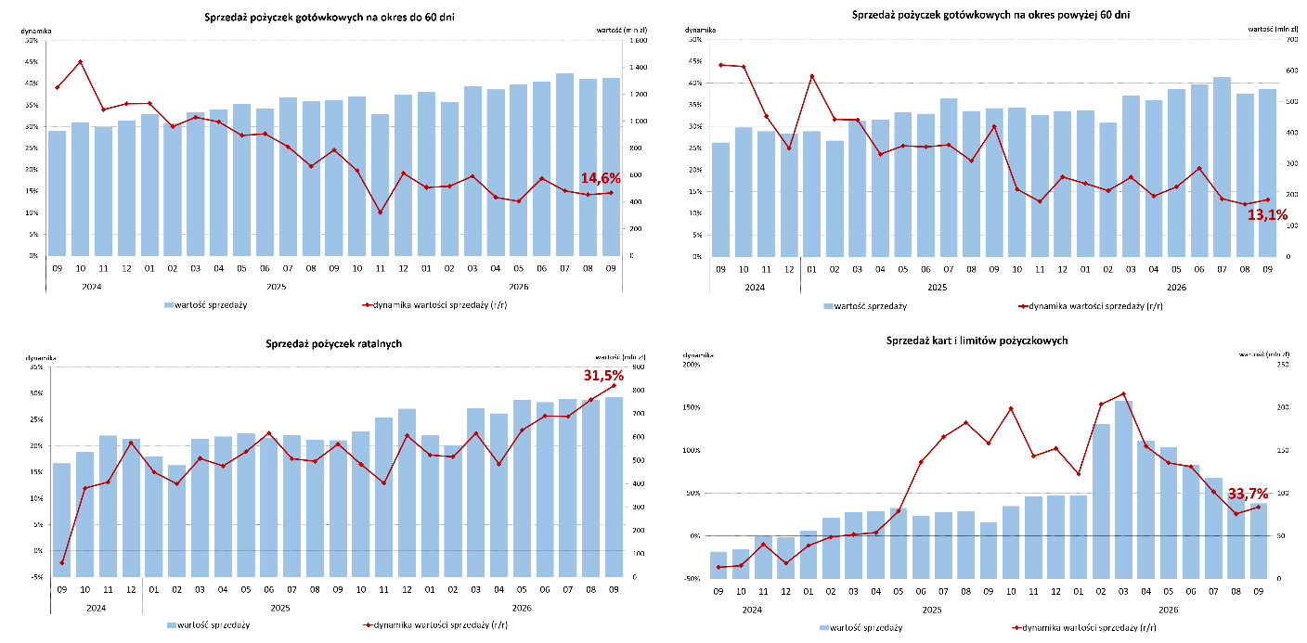

Informacje statystyczne przedstawione w materiale wynikają z aktualnego stanu bazy danych BIK, która opiera się na danych przekazywanych BIK przez instytucje pozabankowe, w tym największe firmy pożyczkowe w Polsce, raportujące do BIK, z wyłączeniem odroczonych płatności w 35-dniowym okresie bezodsetkowym. Dane gromadzone w bazie BIK mogą być przedmiotem aktualizacji przez instytucje finansowe, które są ich właścicielami. BIK zastrzega, że taka aktualizacja może obejmować również dane historyczne, objęte już publikowanymi informacjami, co może spowodować zmianę wartości danych historycznych.

